トラベルプロモーションキャンペーン
5つ星フュージョンリゾートカムラン2泊滞在プロモーション
適用期間：2020年03月07日-2020年06月30 日
( Black – out date: 29 April 2020-03 May 2020)

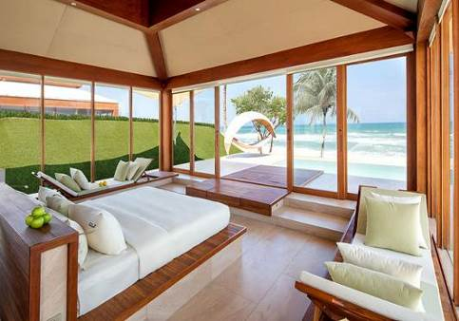 | 
 | 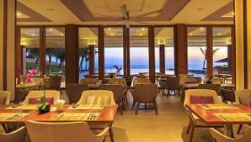
フュージョン リゾート カムランは、カムラン国際空港から車で約10分、ニャチャン市内まで約40分の距離に位置しています。
全室スイート仕様のオーシャンビューとなる全72室の客室は、ナチュラルモダンなデザインです。カムランの美しいビーチフロントのインフィニティプール、プライベートビーチで楽しい休日を過ごすことができます。
1日2回のスパ料金が宿泊代に含まれており、スパ・オールインクルーシブであることから特に女性に人気のリゾートです。
https://camranh.fusionresorts.com/
適用期間：2020年03月07日-2020年06月30 日
( Black – out date: 29 April 2020-03 May 2020)
カテゴリー | 送迎付2泊/Pax |  |  | 延泊料金/Pax
カテゴリー | SGL | TWN | TRP | SGL | TWN | TRP
CHIC SUITE | 554 | 277 | 0 | 252 | 126 | 0
OCEAN SUITE | 634 | 317 | 0 | 292 | 146 | 0
POOL VILLA G/V | 746 | 373 | 0 | 347 | 174 | 0
POOL VILLA OCEAN VIEW | 830 | 415 | 0 | 390 | 195 | 0
POOL VILLA BEACHFRONT | 990 | 495 | 0 | 470 | 235 | 0

※（条件）
-他のプロモーションと併用不可
-新規予約のみ適用
-最低2泊滞在が必要

